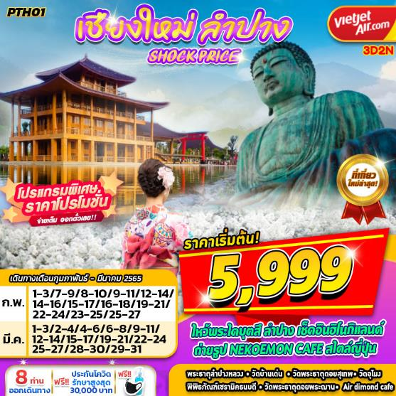

บินด้วยสายการบินไทยเวียตเจ็ท(VZ) : ขึ้นเครื่องที่ท่าอากาศยานสุวรรณภูมิ (BKK)
VZ100 | BKK(สุวรรณภูมิ) – CNX(เชียงใหม่) | 06.10 – 07.30
VZ109 | CNX(เชียงใหม่) – BKK(สุวรรณภูมิ) | 23.35 – 00.55
**ไม่รวมน้ำหนักกระเป๋าสำหรับโหลดใต้ท้องเครื่อง แต่ถือขึ้นเครื่องบินได้น้ำหนักไม่เกิน 7 ก.ก.**
**อาจจะมีการเปลี่ยนแปลงไฟล์ทขึ้นอยู่กับสายการบิน**
เนื่องด้วยสถานการณ์โควิด-19 ทางบริษัทฯขออนุญาตรับลูกค้าที่ได้รับวัคซีนตามเกณฑ์ที่รัฐบาลหรือสาธารณสุขกำหนด/รับรอง พร้อมทั้งแสดงเอกสารการได้รับการวัคซีนและผลตรวจโควิท-19
ที่ได้รับการรับรองจากทางสถานพยาบาลเท่านั้น
**เงื่อนไขการเดินทางเข้าแต่ละจังหวัด อาจมีการเปลี่ยนแปลง
ทางบริษัทจะทำการแจ้งให้ทราบอีกครั้งเมื่อมีประกาศการเปลี่ยนแปลง**

ผู้ที่เดินทาง จะต้องได้รับวัคซีนดังต่อไปนี้ : SINOVAC 2เข็ม /SINOPHARM 2เข็ม /MODERNA 2 เข็ม/ PFIZER 2 เข็ม/SPUTNIK V 2 เข็ม /SINOVAC+ASTRAZENECA 2 เข็ม /ASTRAZENECA 2 เข็ม / J&J 2เข็ม (ไม่น้อยกว่า 14วัน) **ผู้เดินทางต้องแนบหลักฐานการฉีดวัคซีนกับทางบริษัทพร้อมหลักฐานการจอง**

DAY1 กรุงเทพฯ (สุวรรรภูมิ) – ท่าอากาศยานเชียงใหม่ – พิพิธภัณฑ์เซรามิคธนบดี – วัดพระธาตุดอยพระฌาน – วัดพระธาตุลำปางหลวง (–/L/D)
03.30 คณะพร้อมกัน ณ ท่าอากาศยานสุวรรณภูมิ ชั้น 4 เคาน์เตอร์สายการบินไทยเวียตเจ็ท โดยมีเจ้าหน้าที่ของบริษัทฯ คอยให้การต้อนรับ อำนวยความสะดวกในการลงทะเบียนเพื่อรับหน้ากากอนามัย และมัคคุเทศก์คอยให้คำแนะนำมาตราการการป้องกัน COVID-19 ก่อนออกเดินทาง
*กรุณาเผื่อเวลาในการเดินทางมายังสนามบิน เนื่องจากต้องใช้เวลาในการเช็คอิน สายการบินจะปิดให้ทำการเช็คอินก่อนเวลาบินประมาณ 1 ชั่วโมง*
06.10 ออกเดินทางสู่ ท่าอากาศยานเชียงใหม่ จังหวัดเชียงใหม่ โดยสายการบินไทยเวียตเจ็ทเที่ยวบินที่ VZ100 ใช้เวลาเดินทางประมาณ 1 ชั่วโมง 20 นาที
**ขอสงวนสิทธิ์ในการเปลี่ยนแปลงไฟล์ทบินและสายการบิน**
**อาจจะมีการเปลี่ยนแปลงไฟล์ทขึ้นอยู่กับสายการบิน**
**ไม่รวมน้ำหนักกระเป๋าสำหรับโหลดใต้ท้องเครื่อง ท่านสามารถซื้อน้ำหนักกระเป๋าหรืออัพที่นั่งได้ก่อนเดินทาง 72 ชั่วโมง (มีค่าใช้จ่าย) แต่สามารถถือขึ้นเครื่องบินได้น้ำหนักไม่เกิน 7 กิโลกรัม**
07.30 เดินทางถึง ท่าอากาศยานเชียงใหม่ จังหวัดเชียงใหม่
-------------------- หลังจากทุกท่านรับสัมภาระ และทำธุระส่วนตัวเรียบร้อยแล้ว ---------------------------
ออกเดินทางสู่ จังหวัดลำปาง ใช้เวลาประมาณ 1.30 – 2 ชั่วโมง
นำท่านออกเดินทางสู่ พิพิธภัณฑ์เซรามิคธนบดี ก่อตั้งโดย นายพนาสิน ธนบดีสกุล ทายาทรุ่นที่ 2 ของนายอี้ (ซิมหยู) แซ่ฉิน วัตถุประสงค์ของการตั้งพิพิธภัณฑ์ก็เพื่อรักษาเกียรติประวัติของอาปาอี้ (ซิมหยู) แซ่ฉิน ต้นตระกูลธนบดีสกุล ผู้ค้นพบแร่ดินขาว และก่อตั้งโรงงานเซรามิคแห่งแรกของลำปาง ซึ่งได้รวบรวมเรื่อง ราวและตำนาน "ชามไก่แห่งธนบดี" หนึ่งเดียวที่ยังคงอนุรักษ์ประวัติศาสตร์แห่ง ความภาคภูมิใจให้สมกับที่ลำปางเป็น เมืองแห่งเซรามิคของประเทศไทยภาย นอกจากนี้ พิพิธภัณฑ์เซรามิคธนบดี ยังคงความเป็น เอกลักษณ์เฉพาะ เป็นต้น ฉบับและเป็นต้นกำเนิดชามไก่ของนครลำปาง ซึ่งมีโบราณสถานที่ทรงคุณค่าที่อยู่ภายในพิพิธภัณฑ์แห่งนี้ ไม่ว่าจะเป็น เตามังกรโบราณ ชามตราไก่จิ๋ว ชามตราไก่ที่ยังคงผลิตและวาดลวดลายแบบดั้งเดิมไว้เป็นอย่างดี
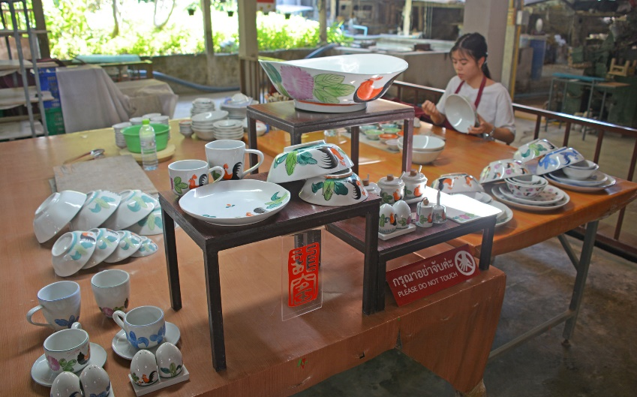
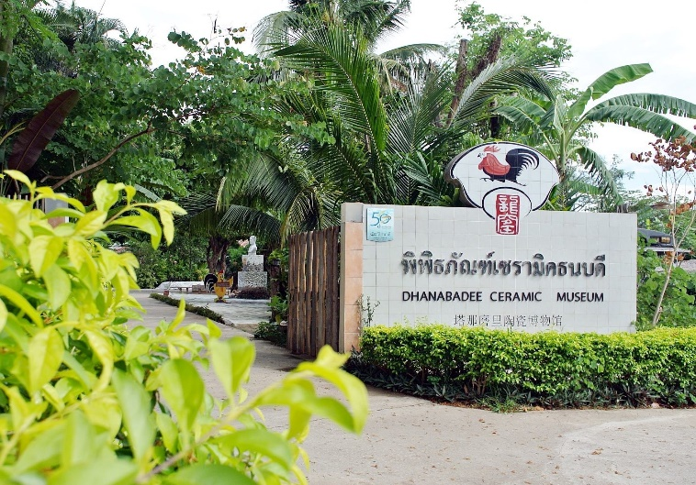
เที่ยง รับประทานอาหาร ณ ร้านอาหาร เมนู ขนมจีนบุฟเฟ่ต์
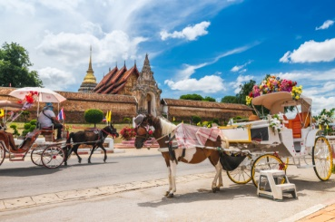
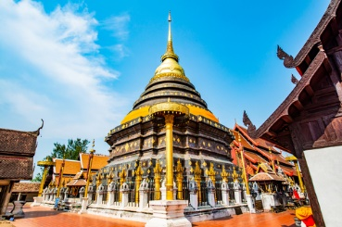
นำท่านออกเดินทางสู่ วัดพระธาตุลำปางหลวง เป็นวัดคู่บ้านคู่เมืองลำปางมาแต่โบราณ ตามตำนานกล่าวว่ามีมา ตั้งแต่สมัย พระนางจามเทวี ในราวพุทธศตวรรษที่ 20 ตอนปลายเป็นวัดไม้ที่สมบูรณ์ที่สุด แห่งหนึ่งของไทย งดงามด้วยสถาปัตยกรรมเก่าแก่ พระธาตุลำปางหลวงเป็นพระธาตุประจำปีเกิดของคนปีฉลู ด้วยเริ่มสร้างในปีฉลูและเสร็จในปีฉลูเช่นกัน
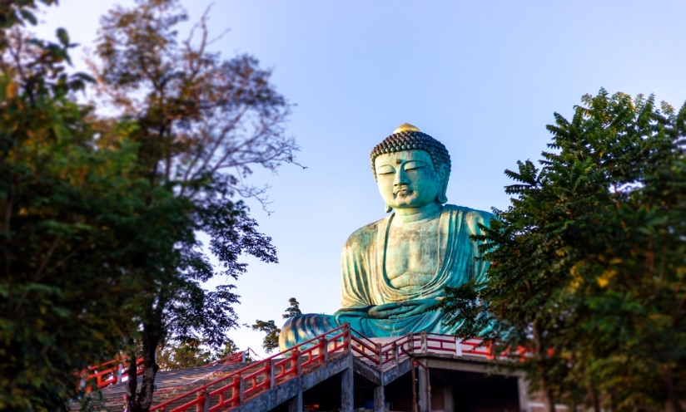
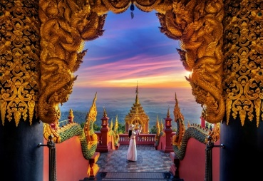
นำทุกท่านออกเดินทางสู่ วัดพระธาตุดอยพระฌาน เป็นวัดที่ตั้งอยู่บนยอดเขาอันเงียบสงบภูเขาที่เรียกว่าดอยพระฌาน สามารถมองเห็นวิวทิวทัศน์และทัศนียภาพที่สวยงามของอำเภอแม่ทะ ซึ่งนอกจากตัววัดจะมีความงดงามเป็นอย่างยิ่งแล้ว นักท่องเที่ยวยังสามารถมาชมพระอาทิตย์ขึ้นและทะเลหมอกยามเช้าได้ที่นี่และทางวัดยังได้มีแลนด์มาร์กใหม่นั่นคือ “พระพุทธรูปไดบุตสึ” องค์ใหญ่โดดเด่นอยู่บนยอดเขา พระพุทธรูปไดบุตสึหรือหลวงพ่อโตนี้มีลักษณะคล้ายกับพระไดบุตสึแห่งวัดโคโตคุ เมืองคามาคุระ ประเทศญี่ปุ่น และที่เห็นองค์พระพุทธรูปเป็นสีออกฟ้าอมเขียวก็เกิดจากสนิมทองแดง หรือการทำปฏิกิริยาทางเคมีของทองแดงกับสภาพอากาศ
ค่ำ รับประทานอาหาร ณ ร้านอาหาร
นำทุกท่านเข้าสู่ที่พัก AT HOME BOUTIQUE จ.ลำปาง หรือเทียบเท่า

DAY2 NEKOEMON CAFE – วัดพระธาตุดอยสุเทพราชวรวิหาร – วัดอุโมงค์ (สวนพุทธธรรม) – โครงการบ้านข้างวัด – วัดศรีสุพรรณ - ประตูท่าแพ (B/L/–)
เช้า รับประทานอาหาร ณ ห้องอาหารของโรงแรม หรือร้านอาหารท้องถิ่นกรณีห้องอาหารไม่เปิดให้บริการ
ออกเดินทางสู่ จังหวัดเชียงใหม่ ใช้เวลาประมาณ 1.30 – 2 ชั่วโมง
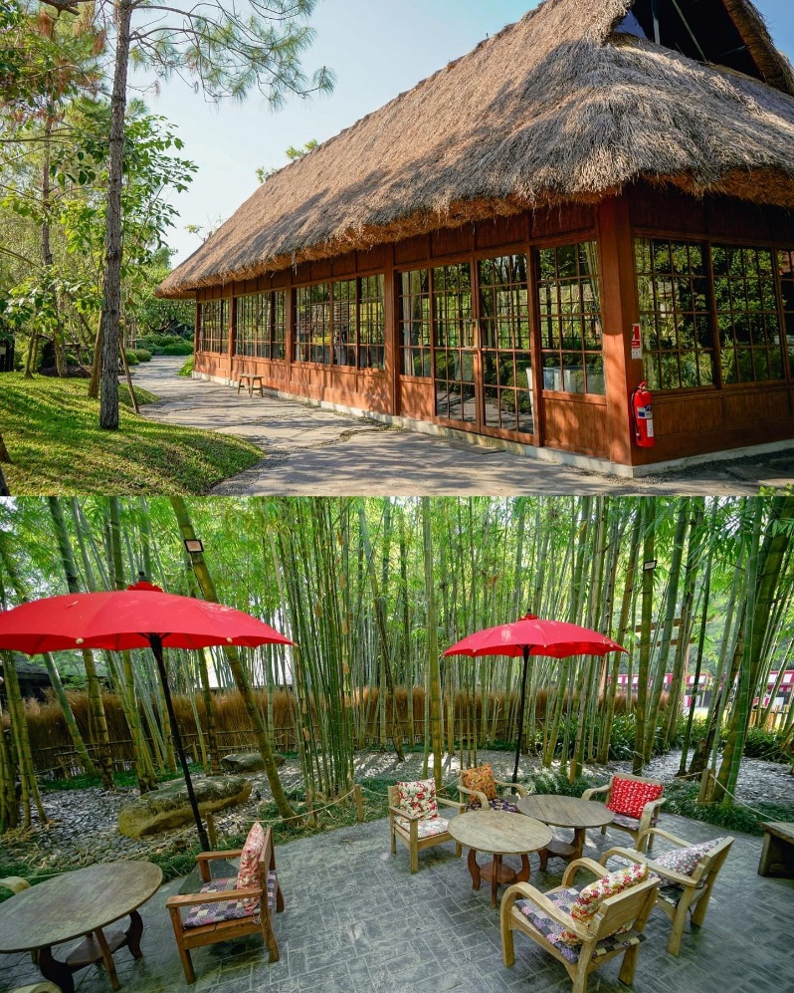
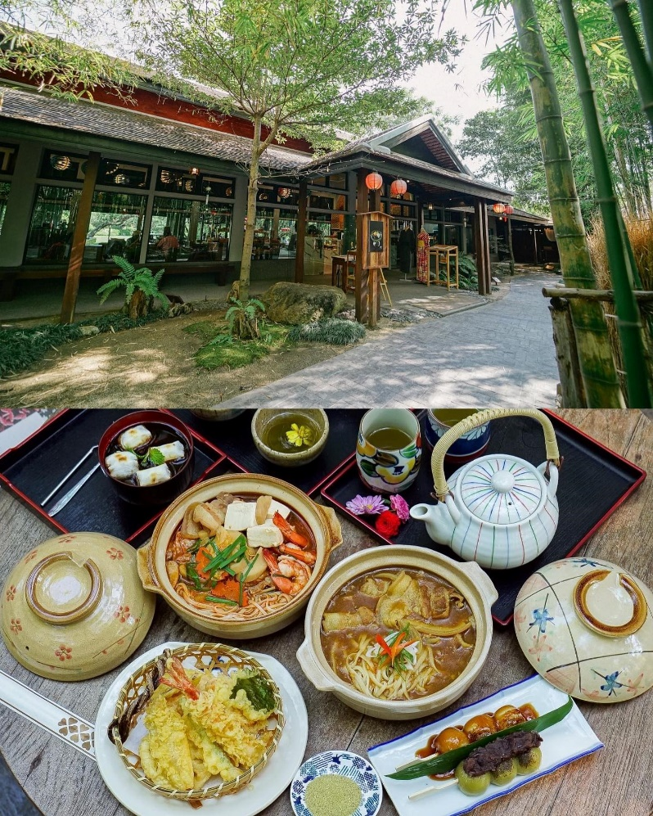
นำทุกท่านไปยัง NEKOEMON CAFE คาเฟ่น่ารักสไตล์ญี่ปุ่น บนพื้นที่กว่า 13 ไร่ บรรยากาศในร้านร่มรื่น ภายในร้านตกแต่งเหมือนยกประเทศญี่ปุ่นมาจำลองบรรยากาศไว้ ไม่ว่ามุมไหนๆของร้านดูแทบจะไม่ออกเลยว่ามาเที่ยวเชียงใหม่ สำหรับอาหารที่นี่เป็นสูตรแบบฉบับญี่ปุ่นโฮมเมดและยังได้เชฟจากไซตามะ มาเป็นคนคัดสรรวัตถุดิบต่างๆเองด้วย และร้านนี้ยังมีชุดประจำชาติญี่ปุ่นให้เช่าไว้ถ่ายรูปเข้ากับบรรยากาศ
เที่ยง รับประทานอาหาร ณ ร้านอาหาร เมนู ข้าวซอย
นำท่านเดินทางสู่ วัดพระธาตุดอยสุเทพ เป็นวัดที่มีความสำคัญมากที่สุดในเชียงใหม่ ซึ่งสร้างขึ้นเมื่อต้นพุทธศตวรรษที่ 19 ในสมัยพระเจ้ากือนาธรรมิกราชความโดดเด่นของวัดพระธาตุดอยสุเทพ เริ่มตั้งแต่ทางขึ้นพระธาตุซึ่งเป็นบันไดนาคเจ็ดเศียรก่อปูน และเมื่อเดินเข้าไปภายในวัด จะพบเจดีย์ทรงเชียงแสน ฐานสูง ย่อมุมระฆังทรงแปดเหลี่ยม ปิดด้วยทองจังโก 2 ชั้น ซึ่งก่อสร้างตามแบบศิลปะล้านนา อีกทั้งในบริเวณวัดยังเป็นจุดชมวิวเมืองเชียงใหม่ได้อย่างชัดเจนอีกแห่งหนึ่งด้วย

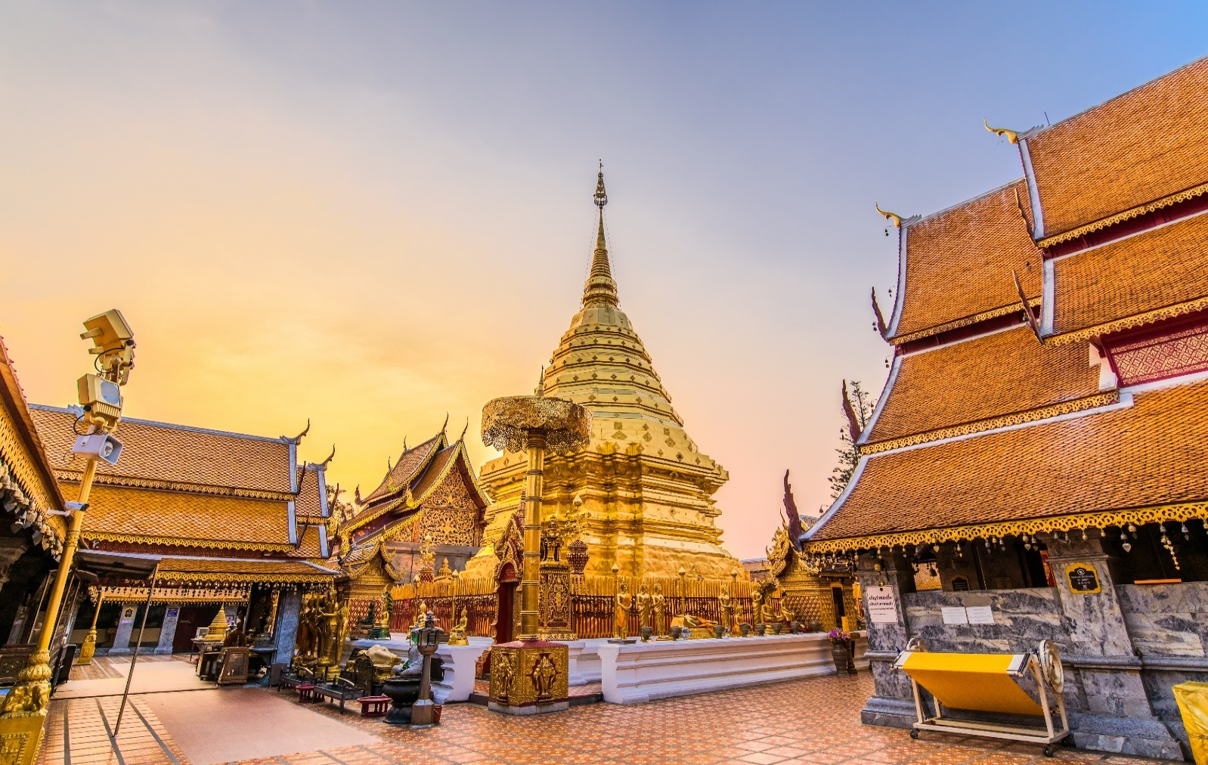
จากนั้นนำทุกท่านเดินทางถึง วัดอุโมงค์ (สวนพุทธธรรม) โบราณสถานที่มีความเก่าแก่ อยู่คู่เมืองเชียงใหม่มากว่า 700 ปี ตั้งอยู่เชิงดอยสุเทพ วัดอุโมงค์เป็นวัดที่สำคัญอีกแห่งของเชียงใหม่ เป็นวัดที่ร่มรื่นและมีขนาดกว้างขวาง ลักษณะการออกแบบเป็นไปตามแบบพุทธศาสนาแบบลังกาวงศ์ ต่อมาในสมัยพญากือนาโปรดให้สร้างอุโมงค์ขึ้นในบริเวณวัด จิตรกรรมฝาผนังวัดอุโมงค์ในส่วนที่เหลือหลักฐานให้ชมในปัจจุบันอยู่บริเวณเพดานโค้งภายในอุโมงค์ ตัวอุโมงค์ตั้งอยู่บริเวณต่อเนื่องกับเจดีย์ทางทิศเหนือ โดยหันทางเข้าหลักไปยังทิศตะวันออกจำนวน 3 อุโมงค์ในด้านหน้า ซึ่งอุโมงค์กลาง (อุโมงค์ที่ 4) มีขนาดใหญ่ที่สุด ซึ่งสามารถเห็นได้ เพียง 3 อุโมงค์เท่านั้น คือ อุโมงค์ที่ 1, 2, และ 3 นอกเหนือจากนี้ไม่สามารถเห็นได้ อีกทั้งภาพหลักฐานจิตรกรรมฝาผนังในอุโมงค์มีสภาพลบเลือนไปมาก
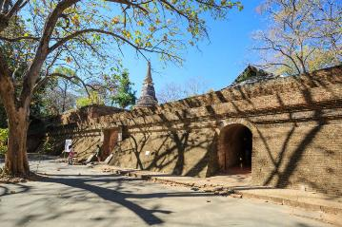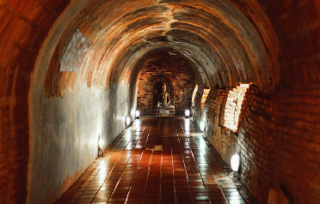
พาท่านชม โครงการบ้านข้างวัด เป็นคอมมูนิตี้มอลล์สไตล์พื้นเมือง ตั้งอยู่ในซอยวัดอุโมงค์ โดยมีคุณบิ๊ก เป็นผู้ออกแบบและเป็นเจ้าของโครงการแห่งนี้ จากแนวความคิดที่ต้องการสร้างชุมชนที่มีวิถีชีวิต มีปฏิสัมพันธ์ของคนในชุมชนคล้ายกับการอยู่ร่วมกันของผู้คนในสมัยก่อน มีการพึ่งพาอาศัยกัน ช่วยเหลือกัน ดูแลซึ่งกันและกัน ภายในบริเวณ “บ้านข้างวัด” จะมีบ้านกึ่งไม้กึ่งปูนเปลือย แบบ 2 ชั้น สร้างให้เหมือนบ้านในสมัยก่อน ตั้งอยู่ล้อมรอบกัน ตกแต่งด้วยของเก่าดั้งเดิม บ้านแต่ละหลังก็จะเปิดเป็นร้านขายของเแฮนเมด, ของตกแต่งบ้าน, ร้านอาหาร, ร้านกาแฟ, งานไม้, Bookoo studio Showroom งานคราฟท์และงานเซรามิก, Orn the Rose บ้านและสตูดิโอ ของหญิงสาวที่รักงานปักผ้า, ห้องสมุดเก๋ๆ เอาไว้นั่งอ่านหนังสือชิลๆ
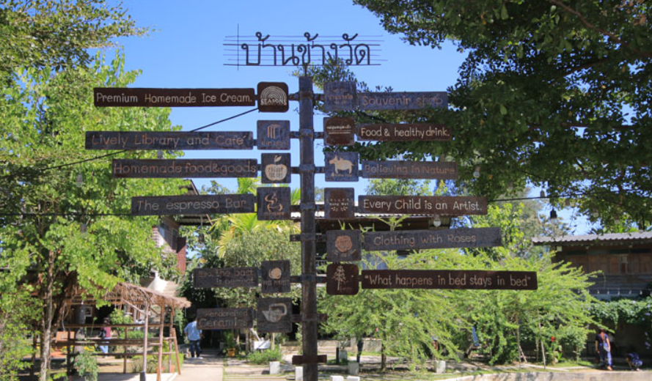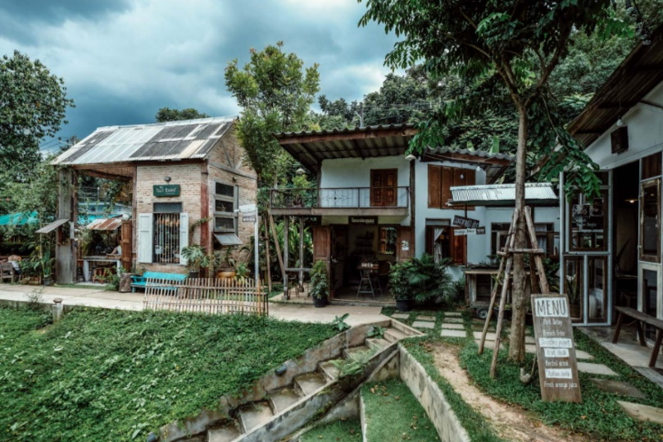
นำท่านเดินทางสู่ วัดศรีสุพรรณ ตั้งอยู่บนถนนวัวลาย อำเภอเมือง จังหวัดเชียงใหม่ เป็นวัดที่มีประวัติการก่อสร้างมาตั้งแต่ครั้งอดีตกว่า 500 ปี ในรัชสมัยของพระเจ้าเมืองแก้ว กษัตริย์เชียงใหม่ราชธานี และพระนางสิริยสวดี พระราชมารดามหาเทวีเจ้า โปรดเกล้าฯ ให้มหาอำมาตย์ชื่อเจ้าหมื่นหลวงจ่าคำ สร้างวัดชื่อว่า “วัดศรีสุพรรณอาราม” ต่อมาเรียกสั้นๆ ว่า “วัดศรีสุพรรณ” ภายในวัดมีอุโบสถเงินแห่งแรกของโลก ที่ชาวชุมชนร่วมแรงร่วมใจสืบสานเครื่องเงินชุมชนวัวลาย ซึ่งเป็นชุมชนทำหัตถกรรมเครื่องเงินที่มีชื่อเสียงของจังหวัดเชียงใหม่
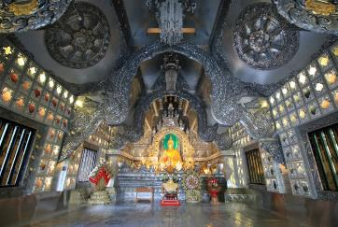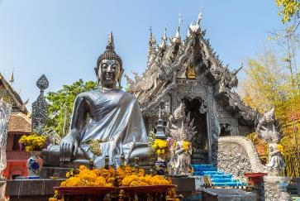
นำท่านไปยังจุดเช็คอินไฮไลท์ของจังหวัด ประตูท่าแพ ถ้าไม่มา เหมือนมาไม่ถึงเชียงใหม่ เป็นอีกจุดยอดนิยมสำหรับ นักท่องเที่ยวมาถ่ายภาพเดินผ่านฝูงนกพิราบที่บินผ่านตัวไปมา หรือแนบพิงอิงกำแพงอิฐสีส้มและประตูงามที่มีเก่าแก่และมีความขลัง โดยเฉพาะในช่วงเช้าและเย็นที่มีแสงส่องกระทบลงมาบริเวณกำแพง จะสวยงามมาก
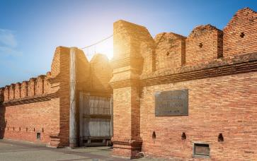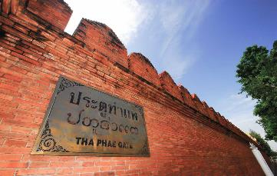
ค่ำ อิสระรับประทานอาหารตามอัธยาศัย
นำทุกท่านเข้าสู่ที่พัก ROMENA GRAND HOTEL จ.เชียงใหม่ หรือเทียบเท่า

DAY3 ฮิโนกิแลนด์ – วัดบ้านเด่น – AIR DIAMOND CAFE & HOTEL – ONE NIMMAN– ท่าอากาศยานเชียงใหม่ – กรุงเทพฯ(สุวรรณภูมิ) (B/L/–)
เช้า รับประทานอาหาร ณ ห้องอาหารของโรงแรม หรือร้านอาหารท้องถิ่นกรณีห้องอาหารไม่เปิดให้บริการ
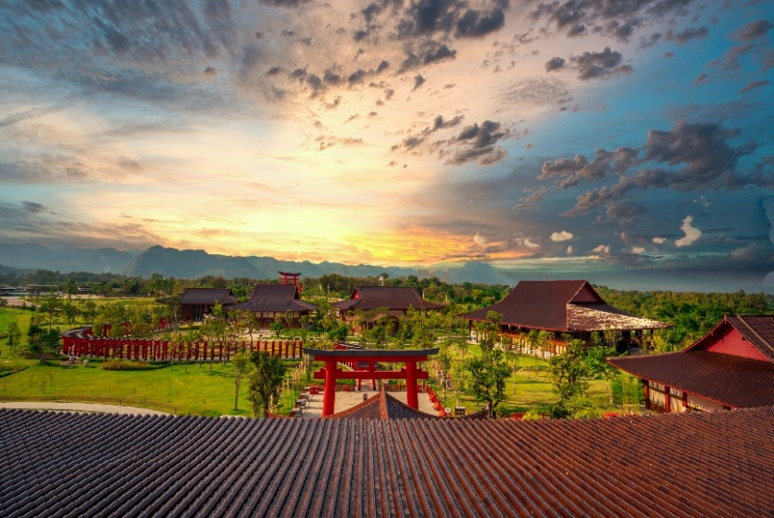
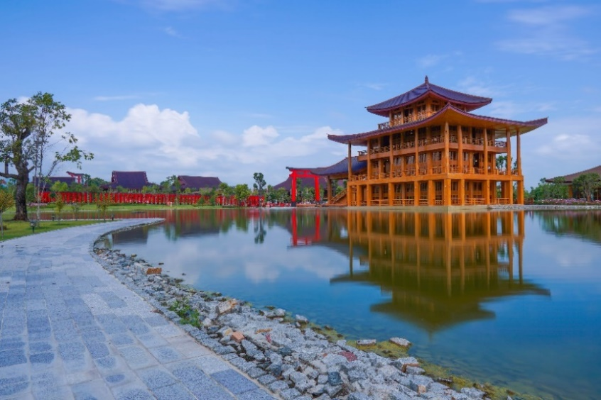
นำท่านเดินทางไปยัง ฮิโนกิแลนด์ หรือ ธีมพาร์ก (THEME PARK) อาณาจักรไม้หอมฮิโนกิแห่งแรกและแห่งเดียวในประเทศไทย บนพื้นที่ 83 ไร่ ตั้งอยู่ในอำเภอไชยปราการ จังหวัดเชียงใหม่ พื้นที่โดยรอบโอบล้อมด้วยขุนเขา และพื้นที่เกษตรกรรมของชาวบ้าน จุดเด่นสำคัญๆของฮิโนกิแลนด์ ด้านหน้าเป็นเสาโทริอิแบบเรียวบุที่จำลองมาจากเสาโทริอิกลางน้ำประตูใหญ่แห่งศาลเจ้าอิทสึคุชิมะ เมื่อเข้ามาถึงด้านหน้าก็จะพบซุ้มประตูโคมแดงขนาดใหญ่ ที่จำลองมาจากซุ้มประตูคามินาริมงหรือฟุไรจิน-มงจากวัดอาซากุสะ ซึ่งใต้โคมแดงนั้นมีประติมากรรมมังกรแกะสลัก ซึ่งซุ้มประตูแห่งนี้เป็นซุ้ทประตูมงคล เมื่อเดินผ่านใต้โคมแดงไปแล้วสร้างความเป็นสิริมงคลให้ตัวบุคคลนั้นๆ (รวมค่า)
เที่ยง รับประทานอาหาร ณ ร้านอาหาร
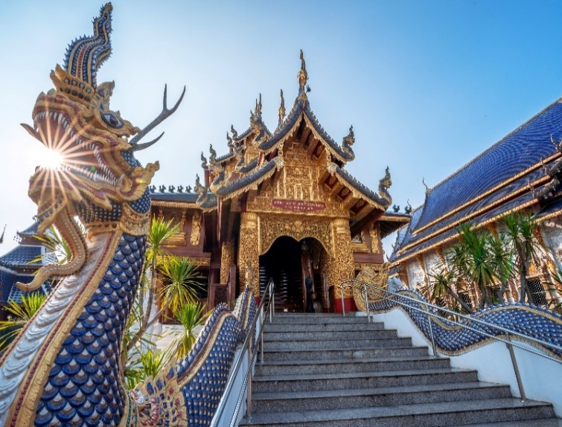
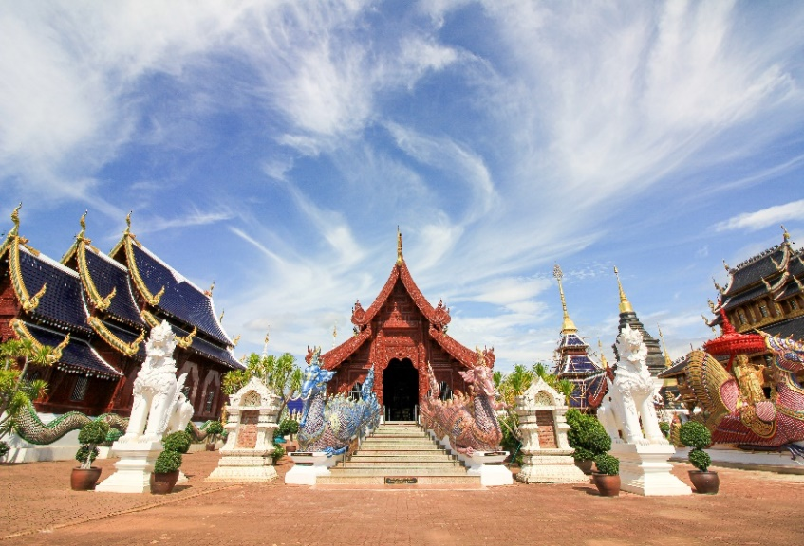
ทุกท่านเดินทางเข้าสู่ วัดบ้านเด่น เป็นวัดที่ตั้งอยู่บนเนินเตี้ยๆ และใต้เนินนั้นเป็นถ้ำศักสิทธิ์ที่ ชาวบ้านพากันนับถือ จึงเรียกวัดนี้กันว่า “วัดบ้านเด่น” นอกจากจะแวดล้อมด้วยภูมิทัศน์ที่สวยงามแล้ว ที่ตั้งของวัดยังอยู่ในเขตเมือง เก่าโบราณที่เรียกว่า เมืองแกน ชาวบ้านเลย เรียกชื่อวัดนี้เต็มๆ ว่า "วัดเด่นสะหรีศรีเมืองแกน" เป็นต้นมา ต่อมาในปี พ.ศ.2437 ครูบาเทือง นาถสีโล เจ้าอาวาสได้ทำการบูรณะวัดขึ้นมาใหม่ ให้มีความ วิจิตรงดงามตระการตาด้วยศิลปะ สถาปัตยกรรมไทยล้านนา จุดเด่นของวัดนี้อยู่ที่สิ่งปลูกสร้างที่มีความสวยงาม วิจิตรตระการตา ซึ่งครูบาเทืองมีความ ตั้งใจ ว่าจะให้เป็น ศาสนสถานที่งดงาม แฝงด้วยคติธรรม เป็นอุบายในการดึงคนเข้าวัดเพื่อการขัดเกลาจิตใจ ให้เป็นสถานที่พักผ่อนทางจิตใจมากกว่า การประกอบพิธีกรรมทางศาสนา
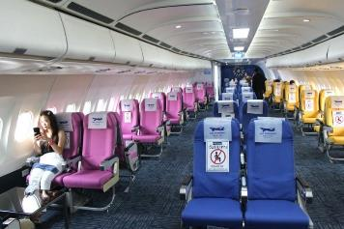
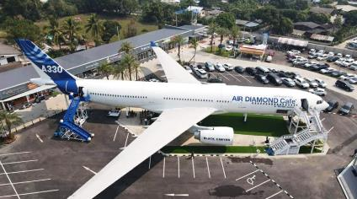
นำท่านเช็คอินที่ AIR DIAMOND CAFE & HOTEL ร้านกาแฟบนเครื่องบินแห่งแรกของเชียงใหม่ แลนด์มาร์กแห่งใหม่ในอำเภอแม่แตง ร้านกาแฟสุดเก๋บนเครื่องบินที่นำเครื่องบิน AIRBUS A330-300 ลำใหญ่ ของการบินไทยที่ปลดระวางแล้วมาดัดแปลงเป็นร้านกาแฟ จำลองบรรยากาศบนเครื่องมาให้เราได้นั่งจิบกาแฟถ่ายรูปสวยๆ ให้หายคิดถึงการนั่งเครื่อง
จากนั้น เดินทางสู่ ONE NIMMAN บนพื้นที่กว่า 13 ไร่ ของคุณ วริษา ภาสกรนที ทายาท “ตัน ภาสกรนที” คือการรื้อฟื้นและต่อยอดย่านอันถือเป็นจุดกำเนิดของอุตสาหกรรมสร้างสรรค์ร่วมสมัยของเมืองเชียงใหม่ ให้กลับมาเปลี่ยมชีวิตชีวาและกลายเป็นศูนย์การค้าชุมชนแห่งใหม่ที่เป็นทั้งแหล่งช๊อปปิ้ง กว่า 100 ร้านค้าชั้นนำ
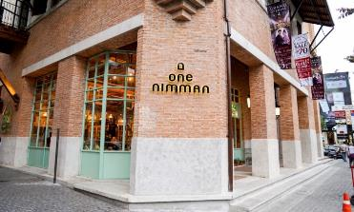
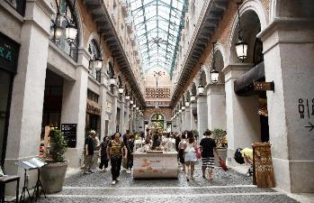
ค่ำ อิสระรับประทานอาหารตามอัธยาศัย
ได้เวลาอันสมควรเดินทางไปยัง ท่าอากาศยานเชียงใหม่ จังหวัดเชียงใหม่
23.35 ออกเดินทางสู่ ท่าอากาศยานสุวรรณภูมิ โดย สายการบินไทยเวียดเจ็ท เที่ยวบินที่ VZ109 ใช้เวลาเดินทางประมาณ 1 ชั่วโมง 20 นาที
**อาจจะมีการเปลี่ยนแปลงไฟล์ทขึ้นอยู่กับสายการบิน**
**ไม่รวมน้ำหนักกระเป๋าสำหรับโหลดใต้ท้องเครื่อง ท่านสามารถซื้อน้ำหนักกระเป๋าหรืออัพที่นั่งได้ก่อนเดินทาง 72 ชั่วโมง (มีค่าใช้จ่าย) แต่สามารถถือขึ้นเครื่องบินได้น้ำหนักไม่เกิน 7 ก.ก. **
00.55 เดินทางถึง ท่าอากาศยานสุวรรณภูมิ โดยสวัสดิภาพ พร้อมความประทับใจ

***********************************************************************
อัตราค่าบริการ
วันที่เดินทาง | ราคาผู้ใหญ่ | พักเดี่ยว
01 – 03 กุมภาพันธ์ 2565 | 6,999 | 2,500
07 – 09 กุมภาพันธ์ 2565 | 5,999 | 2,500
08 – 10 กุมภาพันธ์ 2565 | 5,999 | 2,500
09 – 11 กุมภาพันธ์ 2565 | 5,999 | 2,500
12 – 14 กุมภาพันธ์ 2565 | 6,999 | 2,500
14 – 16 กุมภาพันธ์ 2565 | 5,999 | 2,500
15 – 17 กุมภาพันธ์ 2565 | 5,999 | 2,500
16 – 18 กุมภาพันธ์ 2565 | 5,999 | 2,500
19 – 21 กุมภาพันธ์ 2565 | 6,999 | 2,500
22 – 24 กุมภาพันธ์ 2565 | 5,999 | 2,500
23 – 25 กุมภาพันธ์ 2565 | 5,999 | 2,500
25 – 27 กุมภาพันธ์ 2565 | 6,999 | 2,500
27 กุมภาพันธ์ – 01 มีนาคม 2565 | 5,999 | 2,500
01 – 03 มีนาคม 2565 | 5,999 | 2,500
02 – 04 มีนาคม 2565 | 5,999 | 2,500
04 – 06 มีนาคม 2565 | 6,999 | 2,500
06 – 08 มีนาคม 2565 | 5,999 | 2,500
09 – 11 มีนาคม 2565 | 5,999 | 2,500
10 – 12 มีนาคม 2565 | 5,999 | 2,500
12 – 14 มีนาคม 2565 | 6,999 | 2,500
15 – 17 มีนาคม 2565 | 5,999 | 2,500
16 – 18 มีนาคม 2565 | 5,999 | 2,500
19 – 21 มีนาคม 2565 | 6,999 | 2,500
20 – 22 มีนาคม 2565 | 5,999 | 2,500
22 – 24 มีนาคม 2565 | 5,999 | 2,500
24 – 26 มีนาคม 2565 | 5,999 | 2,500
25 – 27 มีนาคม 2565 | 6,999 | 2,500
28 – 30 มีนาคม 2565 | 5,999 | 2,500
29 – 31 มีนาคม 2565 | 5,999 | 2,500

** ไม่มีราคาเด็ก สำหรับเด็กอายุไม่ถึง 2 ปี ณ วันเดินทางกลับ (INFANT) ท่านละ 2,000 บาท **
** (ไม่มีที่นั่งบนเครื่องบิน)**
**หากต้องการทำกรุ๊ปส่วนตัว สามารถสอบถามเจ้าหน้าที่ได้**

ข้อสำคัญ
- ยังไม่รวมค่าทิปคนขับรถและมัคคุเทศก์ท่านละ 500 บาท
- ถ้าหากมีผู้เดินทางต่ำกว่า 8 คน ทางบริษัทขอสงวนสิทธิ์ในการยกเลิกการเดินทางหรือมีการเปลี่ยนแปลงราคา โดยจะแจ้งให้ทราบล่วงหน้า 7 วันก่อนการเดินทาง
- กรณีพัก 3 ท่าน/ห้อง ทางโรงแรมจะทำการเสริมเตียงให้เท่านั้น การเสริมเตียงจะขึ้นอยู่กับนโยบายของโรงแรมนั้นๆ (บางโรงแรมใช้เตียง SGL ในการเสริมเตียง บางโรงแรมจะใช้ฟูกในการเสริมเตียง)
- ราคาทัวร์ เป็นราคาสำหรับคนไทยเท่านั้น นักท่องเที่ยวต่างชาติจะมีค่าใช้จ่ายเพิ่มเติม 500 บาท ต่อท่าน
- หากมีสถานที่ ร้านค้าที่ไม่สามารถเปิดให้บริการได้ภายหลัง โปรแกรมอาจมีการเปลี่ยนแปลงได้ตามความเหมาะสม โดยไม่แจ้งให้ทราบล่วงหน้า โดยส่วนนี้ทางบริษัทจะคำนึงถึงประโยชน์ของลูกค้าเป็นสำคัญ หากกรณีที่จำเป็นจะต้องมีค่าใช้จ่ายเพิ่ม ทางบริษัทจะแจ้งให้ทราบล่วงหน้า
- เงื่อนไขและข้อจำกัดในการเดินทาง อาจจะมีการเปลี่ยนแปลงได้โดยเป็นไปตามนโยบาลของทางรัฐบาล ทั้งนี้นักท่องเที่ยวจะต้องมีความพร้อมที่จะทำตามเงื่อนไขต่างๆ เช่น การฉีดวัคซีน การตรวจโควิด-19 และการลงทะเบียนต่างๆตามนโยบายของแต่ละจังหวัดและสายการบิน

อัตราค่าบริการนี้รวม
- ค่าบัตรโดยสารโดยเครื่องบิน (ตั๋ว) ไป และ กลับพร้อมคณะ ชั้นประหยัด (ECONOMY CLASS) รวมถึงค่าภาษีสนามบินและค่าภาษีน้ำมันทุกแห่ง กรณีต้องการอัพเกรด UPGRADE ใช้วีลแชร์ (WHEEL CHAIR) หรือ เปลี่ยนแปลงบัตรโดยสาร ไม่ว่าเที่ยวใด เที่ยวหนึ่ง กรุณาติดต่อเจ้าหน้าที่เป็นกรณีพิเศษ ทางบริษัทของสงวนสิทธิ์ในการเรียกเก็บค่าใช้จ่ายตามจริงที่เกิดขึ้นกับผู้เดินทาง
- กระเป๋าถือขึ้นเครื่อง (CARRY ON) คนละ 1 ใบ ใบละไม่เกิน 7 กก. (หากต้องการซื้อน้ำหนักกระเป๋าโหลดเพิ่มเติม กรุณาติดต่อเจ้าหน้าที่)
- รถตู้ปรับอากาศ VIP (นำเที่ยวตามรายการ)
- ค่าเข้าชมสถานที่ตามที่ระบุในโปรแกรมท่องเที่ยว
- มัคคุเทศก์นำเที่ยวตลอดการเดินทาง
- ค่าอาหาร ตามรายการที่ระบุในโปรแกรมการเดินทาง
- ค่าโรงแรมที่พักระดับมาตรฐานตามรายการที่ระบุ (พัก 2-3 ท่าน ต่อ ห้อง กรณีพัก 3 ท่านจะเป็นเตียงเสริม 1 ท่าน) ในกรณีมีงานเทรดแฟร์ การแข่งขันกีฬา หรือ กิจกรรมอื่นๆ ที่ทำให้โรงแรมตามรายการที่ระบุเต็ม ทางบริษัทขอสงวนสิทธิ์ในการปรับเปลี่ยนโรงแรมที่พัก ไปเป็นเมืองใกล้เคียงแทน อ้างอิงมาตรฐานคุณภาพและความเหมาะสมเดิม โดยคำนึงถึงประโยชน์ของลูกค้าเป็นสำคัญ ทางบริษัทไม่มีนโยบายจัดคู่นอนให้กับลูกค้าที่ไม่รู้จักกันมาก่อน เช่น กรณีที่ท่านเดินทาง 1 ท่าน จำเป็นต้องชำระค่าห้องพักเดี่ยวตามที่ระบุ
- ค่าประกันอุบัติเหตุการเดินทางตามกรมธรรม์ ค่ารักษาพยาบาลวงเงินท่านละ 500,000 บาท หรือกรณีเสียชีวิต วงเงินท่านละ 1,000,000 บาท ตามเงื่อนไขของบริษัทประกันภัย ซึ่งไม่รวมประกันสุขภาพ
- ค่าประกันคุ้มครอง COVID-19 ตามกรมธรรม์ ค่ารักษาพยาบาลวงเงินสูงสุดท่านละ 30,000 บาท คุ้มครองทั้งคนไทยและชาวต่างชาติ อายุ 1 – 75 ปี ภายใน 30 วัน นับจากวันที่ออกเดินทาง ตามเงื่อนไขของบริษัทประกันภัย ซึ่งไม่รวมกรณีเสียชีวิตจากโรค COVID-19

อัตราค่าบริการนี้ ไม่รวม
- ค่ามินิบาร์ในห้องพัก(ถ้ามี) และค่าใช้จ่ายส่วนตัว นอกเหนือจากที่ระบุในรายการ
- ค่าอาหารสำหรับท่านที่ทานเจ มังสวิรัติ หรืออาหารสำหรับมุสลิม
- ค่าธรรมเนียมการเข้าชมสถานที่ของชาวต่างชาติที่เพิ่มเติมตามการจ่ายจริง
- ค่าธรรมเนียมในกรณีที่กระเป๋าสัมภาระที่มีน้ำหนักเกินกว่าที่สายการบินนั้นๆกำหนดหรือสัมภาระใหญ่เกินขนาดมาตรฐาน
- ค่าธรรมเนียมการจองที่นั่งบนเครื่องบินตามความต้องการเป็นกรณีพิเศษหากสามารถทำได้ ทั้งนี้ขึ้นอยู่กับสายการบิน และ รุ่นของเครื่องบินแต่ละไฟล์ทที่ใช้บิน ซึ่งอาจเปลี่ยนแปลงได้อยู่ที่สายการบินเป็นผู้กำหนด
- ค่าภาษีน้ำมัน ที่สายการบินเรียกเก็บเพิ่ม ภายหลังจากทางบริษัทฯได้ออกตั๋วเครื่องบินไปแล้ว
- VAT 7% และภาษีหัก ณ ที่จ่าย 3%
- ค่าทิปคนขับรถและมัคคุเทศก์ท่านละ 500 บาท

เงื่อนไขการจอง
- ชำระเต็มจำนวน พร้อมสำเนาบัตรประชาชนที่ชัดเจน เพื่อการยืนยันการจอง 1 วัน เช่น ท่านจองวันนี้ กรุณาชำระเงินมัดจำในวันถัดไป ก่อนเวลา 16.00 น. มิเช่นนั้นจะถือว่าท่านได้ทำการยกเลิกการจองโดยอัตโนมัติหากไม่ได้รับยอดเงินตามเวลาที่กำหนด และหากท่านมีความประสงค์จะต้องเดินทางในพีเรียดเดิม ท่านจำเป็นต้องทำจองเข้ามาใหม่ นั่นหมายถึงว่า กรณีที่มีคิวรอ (WAITING LIST) ก็จะให้สิทธิ์ไปตามระบบ ตามลำดับ เนื่องจากทุกพีเรียดมีที่นั่งจำกัด

เงื่อนไขการยกเลิก และ เปลี่ยนแปลงการเดินทาง
- ยกเลิกก่อนการเดินทางตั้งแต่ 30 วันขึ้นไป คืนเงินค่าทัวร์โดยหักค่าใช้จ่ายที่เกิดขึ้นจริง *ในกรณีที่วันเดินทางตรงกับวันหยุดนักขัตฤกษ์ ต้องยกเลิกก่อน 40 วัน*
- ยกเลิกก่อนการเดินทาง 15-29 วัน คืนเงิน 50%ของค่าทัวร์ หรือหักค่าใช้จ่ายตามจริง เช่น ค่ามัดจำตั๋วเครื่องบิน โรงแรม และค่าใช้จ่ายจำเป็นอื่นๆ
- ยกเลิกก่อนการเดินทางน้อยกว่า 15วัน ขอสงวนสิทธิ์ไม่คืนเงินค่าทัวร์ที่ชำระแล้วทั้งหมด
- กรณีมีเหตุยกเลิกทัวร์ โดยไม่ใช่ความผิดของบริษัททัวร์ เช่น มีนโยบายห้ามการเข้าออกของแต่ละจังหวัด หรือการยกเลิกเที่ยวบินโดยสายการบิน บริษัทจะเก็บเป็นเครดิตหรือเลื่อนการเดินทางในพีเรียดถัดไปให้กับลูกค้า โดยยึดตามนโยบายของสายการบินและโรงแรม และไม่สามารถคืนเงินได้ทุกกรณี

หมายเหตุ
- กรณีที่ท่านเป็นอิสลาม ไม่ทานเนื้อสัตว์ หรือ แพ้อาหารบางประเภท กรุณาแจ้งเจ้าหน้าที่เป็นกรณีพิเศษ
- บริษัทฯ จะไม่รับผิดชอบค่าเสียหายในเหตุการณ์ที่เกิดจากยานพาหนะ การยกเลิกเที่ยวบิน การล่าช้าของสายการบิน ภัยธรรมชาติ การเมือง จราจล ประท้วง คำสั่งของเจ้าหน้าที่รัฐ และอื่นๆ ที่อยู่นอกเหนือการควบคุมของทางบริษัท
- เมื่อท่านออกเดินทางไปกับคณะแล้ว ท่านงดใช้บริการใดบริการหนึ่ง หรือไม่เดินทางพร้อมคณะ ถือว่าท่านสละสิทธิ์ ไม่สามารถเรียกร้องค่าบริการคืนได้ ไม่ว่ากรณีใดๆ ทั้งสิ้น
- มัคคุเทศก์ พนักงาน และตัวแทนบริษัทฯ ไม่มีอำนาจในการตัดสินใจหรือให้คำสัญญาใดๆ ทั้งสิ้นแทน บริษัทฯนอกจากมีเอกสารลงนามโดยผู้มีอำนาจของบริษัทฯกำกับเท่านั้นกรณีต้องการเปลี่ยนแปลงพีเรียดวันเดินทาง (เลื่อนวันเดินทาง) ทางบริษัทขอสงวนสิทธิ์ในการหักค่าใช้จ่ายการดำเนินการต่างๆ ที่เกิดขึ้นจริงสำหรับการดำเนินการจองครั้งแรก ตามจำนวนครั้งที่เปลี่ยนแปลง ไม่ว่ากรณีใดๆทั้งสิ้น
- กรณีที่ท่านต้องออกบัตรโดยสารภายใน (ตั๋วภายในประเทศ เช่น ตั๋วเครื่องบิน , ตั๋วรถทัวร์ , ตั๋วรถไฟ) กรุณาติดต่อสอบถามเพื่อยืนยันกับเจ้าหน้าที่ก่อนทุกครั้ง และควรจองบัตรโดยสารภายในที่สามารถเลื่อนวันและเวลาเดินทางได้ เพราะมีบางกรณีที่สายการบินอาจมีการปรับเปลี่ยนไฟล์ทบิน หรือ เวลาบิน โดยไม่แจ้งให้ทราบล่วงหน้า กรณีที่โปรแกรมมีการบินภายใน ทางบริษัทจะเป็นผู้ออกบัตรโดยสารให้และท่านจำเป็นต้องมาถึงสนามบินเพื่อเช็คอินก่อนเครื่องบิน อย่างน้อย 3 ชั่วโมง โดยในส่วนนี้หากเกิดความเสียหายใดๆบริษัทขอสงวนสิทธิ์ในการไม่รับผิดชอบค่าใช้จ่ายที่เกิดขึ้นใดๆทั้งสิ้น
- บริษัทขอสงวนสิทธิ์ ในการไม่รับผิดชอบใดๆทั้งสิ้น หากเกิดสิ่งของสูญหายระหว่างการเดินทาง และ ขอสงวนสิทธิ์ในการเรียกเก็บค่าใช้จ่ายตามจริง กรณีท่านลืมสิ่งของไว้ที่โรงแรมและจำเป็นต้องส่งมายังจุดหมายปลายทางตามที่ท่านต้องการ
- หลังจากท่านชำระค่าทัวร์ครบตามจำนวนเรียบร้อยแล้ว ทางบริษัทจะนำส่งใบนัดหมายและเตรียมตัวการเดินทางให้ท่านอย่างน้อย 3 หรือ 5 วัน ก่อนออกเดินทาง

**เมื่อท่านชำระเงินค่าทัวร์ให้กับทางบริษัทฯ แล้วทางบริษัทฯ จะถือว่าท่านได้ยอมรับเงื่อนไขข้อตกลงทั้งหมดนี้แล้ว**
** ขอขอบพระคุณทุกท่าน ที่มอบความไว้วางใจ ให้เราบริการ **

